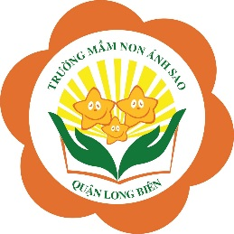
Họ và tên bé:……………………………………..Lớp:……………..
Bài 1: Bé hãy tìm và nối cặp con vật mẹ - con cho phù hợp và tô màu cho các cặp con vật đó nhé. 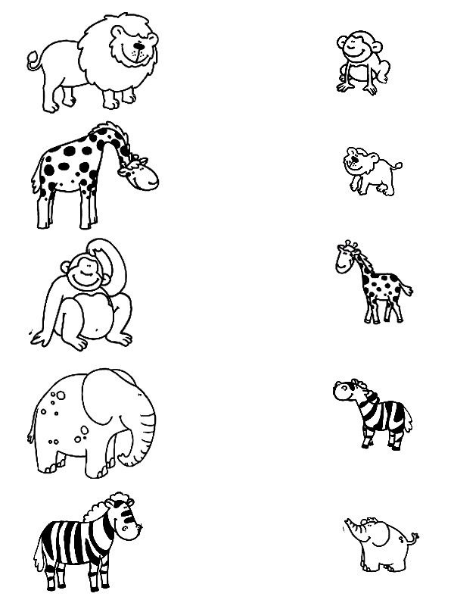
Bài 2:

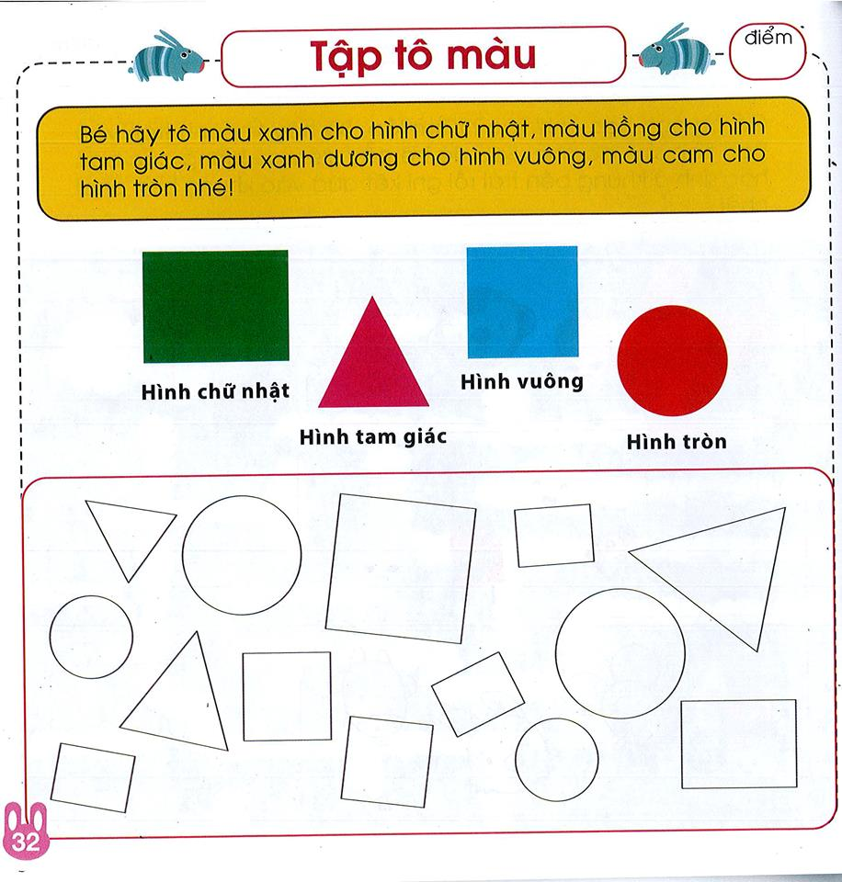
Bài 3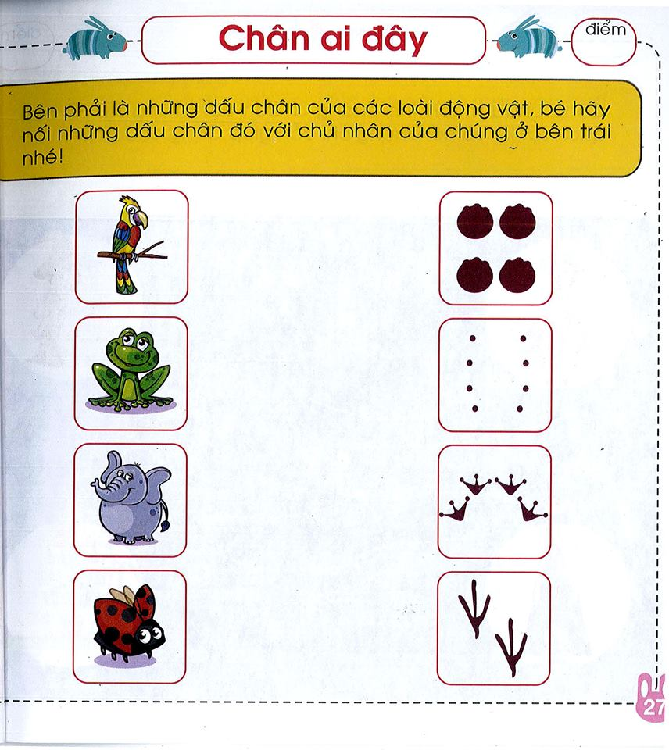
Bài 4: Bé hãy tô theo nét chấm mờ để hoàn thiện bức tranh thêm đẹp nhé. 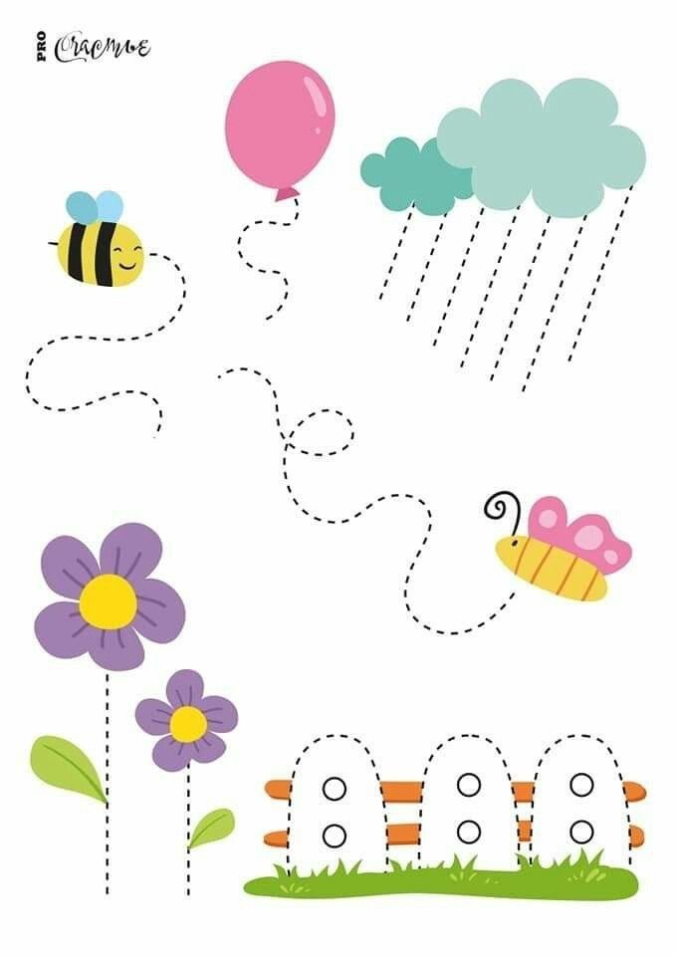
Bài 5: Bé hãy tô theo nét chấm mờ và tô màu hoàn thiện bức tranh thât đẹp nhé. 